HƯỚNG DẪN NGHIỆP VỤ KHAI SINH

- Khai sinh:
- Đăng ký khai sinh trên egov.hanoi.gov.vn
  - Đối tượng sử dụng: công dân
  - B1: Công dân đăng nhập vào trang egov.hanoi.gov.vn chọn tab

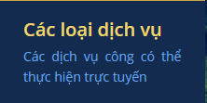

B2: 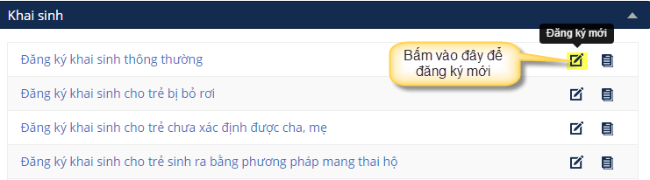

B3: Nhập đầy đủ các thông tin có dấu * trong trang web

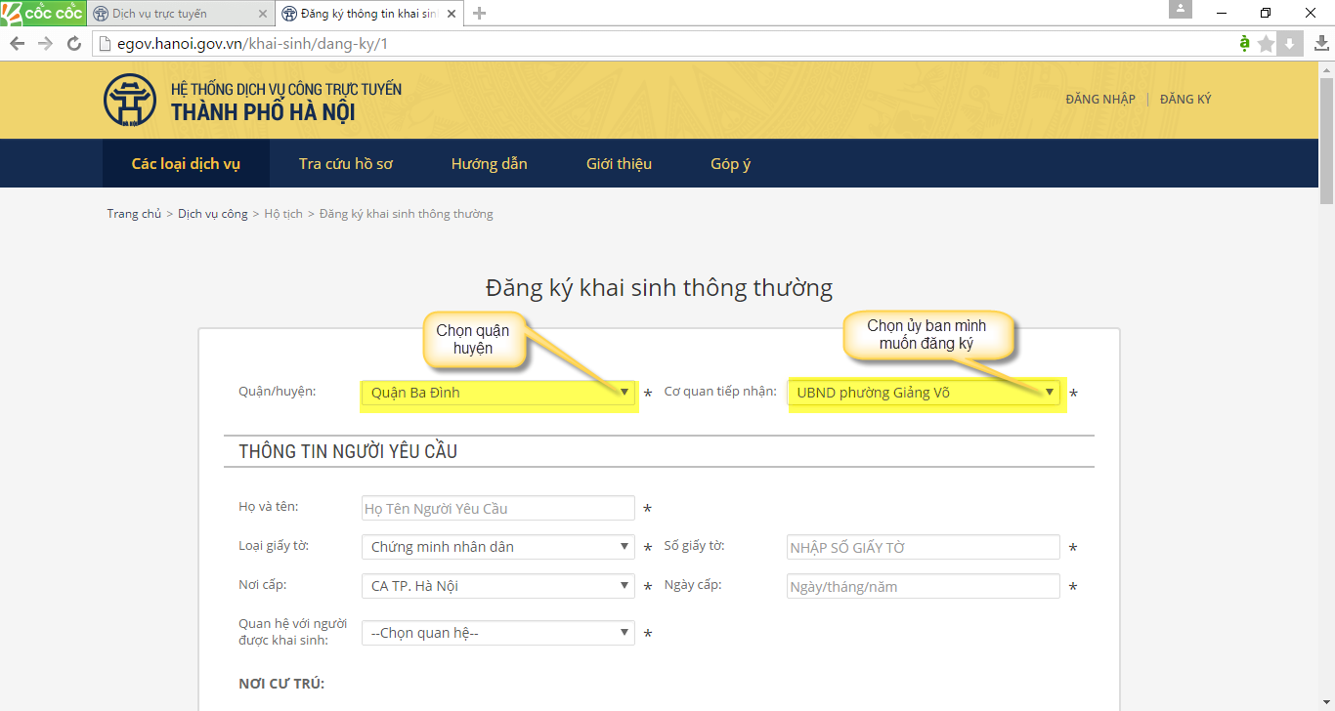

B4: sau khi nhập đầy đủ thông tin ở trên nhấn Tiếp tục và nhập mã xác nhận là hoàn tất thủ tục đăng ký.

lúc này hệ thống sẽ gửi 1 email vào hòm thư của công dân.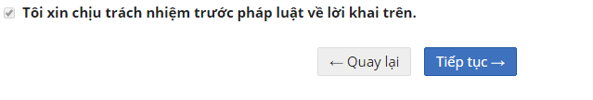

- Đăng ký khai sinh trên EgovSAMS
- Đối tượng sử dụng:
  - Cán bộ một cửa
  - Cán bộ tư pháp
  - Cán bộ quản lý

- Đường dẫn:
Bước sử lý của cán bộ 1 cửa
- Bước 1: Đăng nhập phần mềm SAMS
- Bước 2: Lựa chọn module Hộ Tịch
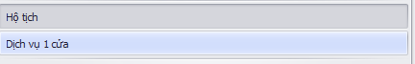
Chọn loại đăng ký khai sinh mà công dân muốn khai báo (như hình dưới)

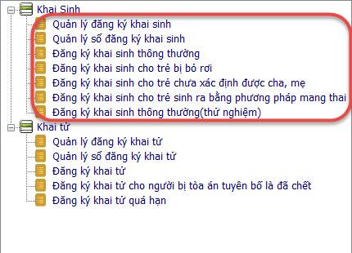

Ví dụ chọn loại khai sinh là “ Đăng ký khai sinh thông thường” giao điện đăng ký như hình dưới.
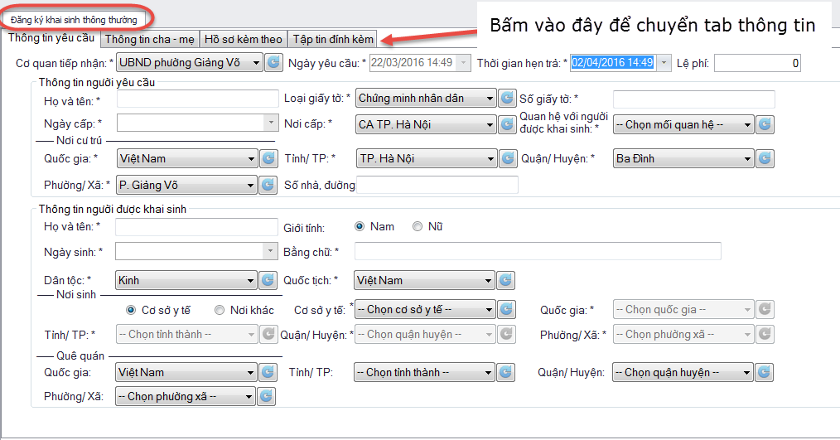
Hình 1: Giao diện đăng ký khai sinh thông thường

Có 4 Tab chính:
- Thông tin yêu cầu: Gồm các thông tin cơ bản cần điền khi đăng ký thủ tục.
- Thông tin cha mẹ: Gồm thông tin của cha mẹ người được khai sinh và các thủ tục liên thông
- Hồ sơ kèm theo: Gồm các hồ sơ kèm theo khi đăng ký thủ tục.
- Tâp tin đính kèm: Gồm các tập tin hình ảnh đính kèm theo hồ sơ khi đăng ký trực tuyến.
- Chọn tab <THÔNG TIN YÊU CẦU >
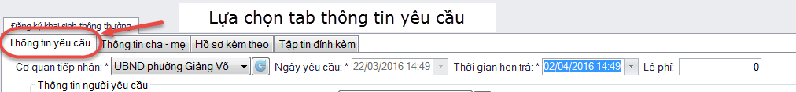

Diễn giải nội dung:
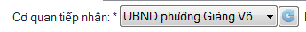: Khi phân quyền và đăng ký trạm làm việc ban đầu chọn là UBND phường, xã nào thì mặc định khi vào đăg ký hệ thống sẽ ưu tiên chọn UBNN phường xã đó. Nếu thay đổi người dùng bấm chuột vào và chọn lại UBND.
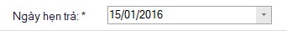 Chọn ngày hẹn trả kết quả (mặc định sau 10 ngày tiếp nhận hồ sơ)

Khi người dân đến khai báo đăng ký khai sinh có các trường hợp sau:
- Trường hợp: Nếu người đến khai báo không có hộ khẩu, cmt tại Hà Nội
Trên form khai báo cán bộ gõ đầy đủ thông tin của người đến khai báo vào ô” thông tin người yêu cầu” gồm: Họ và tên, số cmt, ngày cấp, nơi cấp, mối quan hệ, quốc gia, tỉnh thành phố, số nhà, điện thoại…
  - Nếu chọn <Quan hệ với người khai sinh> là Cha hoặc Mẹ, thông tin của Người yêu cầu sẽ được điền cho thông tin Cha hoặc Mẹ.
  - Các thông tin Nơi cư trú mặc định điền với Phường xã đăng ký hồ sơ.
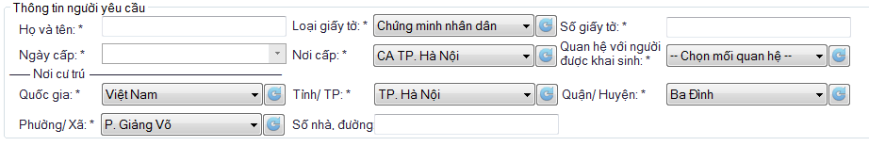
- Trường hợp: Nếu người đến khai báo có hộ khẩu, cmt tại Hà Nội
Trường hợp này Cán bộ chỉ việc gõ số chứng minh thư của người đến yêu cầu vào ô “Họ và tên” à enter, hệ thống sẽ căn cứ vào dữ liệu thông tin dân cư của C.a TP Hà Nội
(Lưu ý: nếu nhập cmnd của người khai vào không được thì do thông tin của người dân đó không có trong cơ sở dữ liệu của Công an Tp Hà Nội)
Khi nhập cmnd của người đến yêu cầu thì chương trình sẽ hiện 1ên 1 form so sánh với dữ liệu dân cư của công an TP. Trường hợp nếu đúng với dữ liệu của công an thì chọn vào người đó bấm Đồng ý. Nếu không phải thì ta chọn bỏ qua và nhập đầy đủ thông tin.
Thông tin người được khai sinh
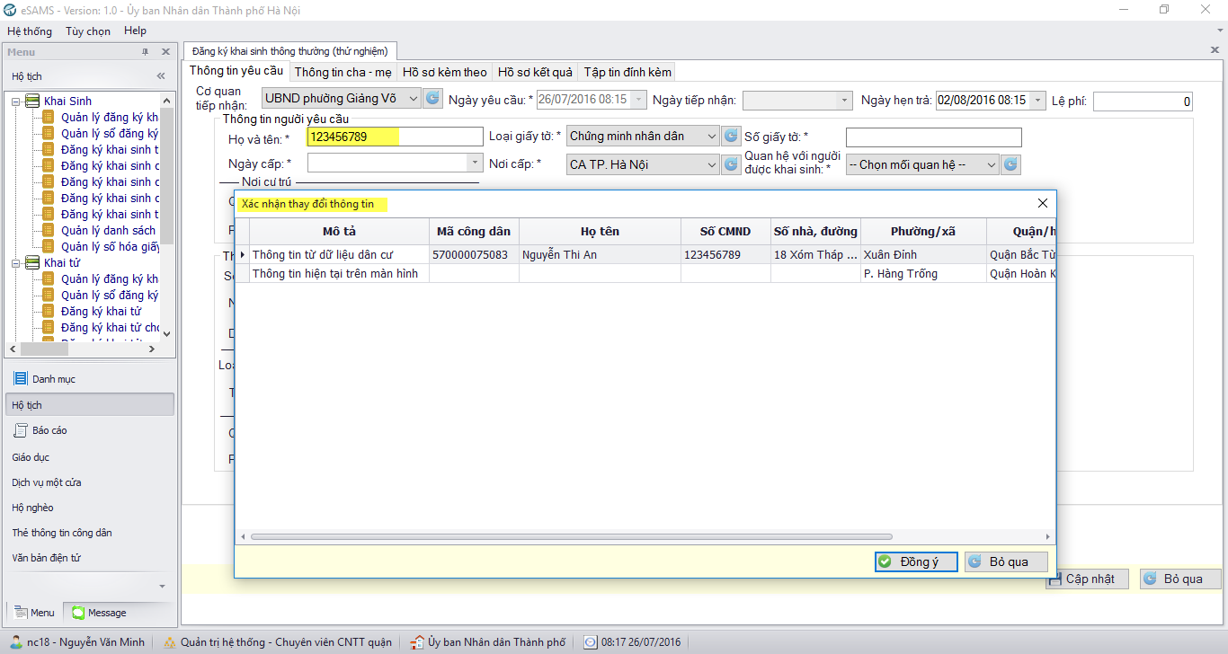

Người dùng nhập các thông tin của người được khai sinh:
  - Họ tên:
  - Giới tính:
  - Ngày sinh (hệ thống tự động nhập ngày sinh bằng chữ)
  - Nơi sinh:
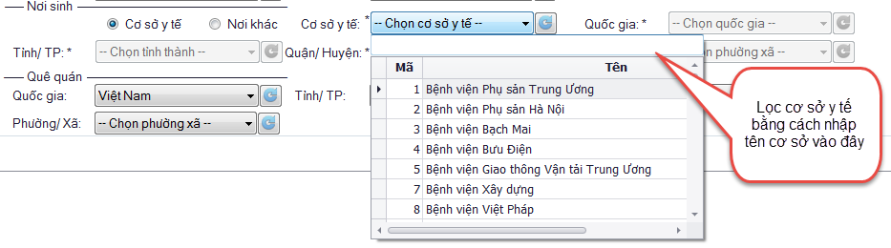
  - Nếu Nơi sinh không thuộc <Các cơ sở y tế> trên: bấm chọn Nơi khác để tự động nhập thông tin Nơi sinh của trẻ.
Chọn tab <THÔNG TIN CHA MẸ>
Thông tin về Cha, Mẹ
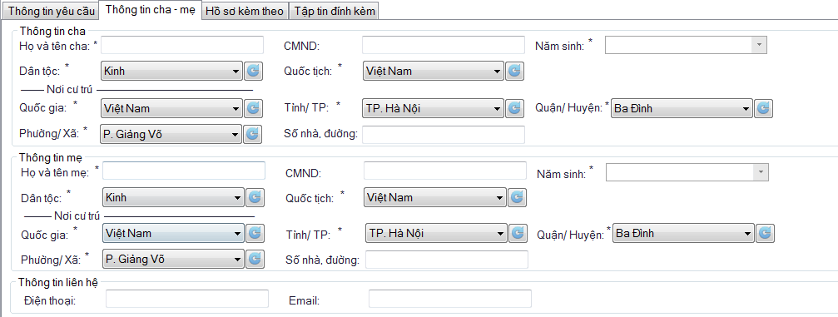Người dùng nhập các trường thông tin của cha, mẹ
  - Lưu ý: cần có thông tin liên hệ phục vụ mục đích đối chiếu giấy khai sinh.
Lựa chọn các thông tin liên thông với Công an và Bảo hiểm
Chọn Tab <HỒ SƠ KÈM THEO>
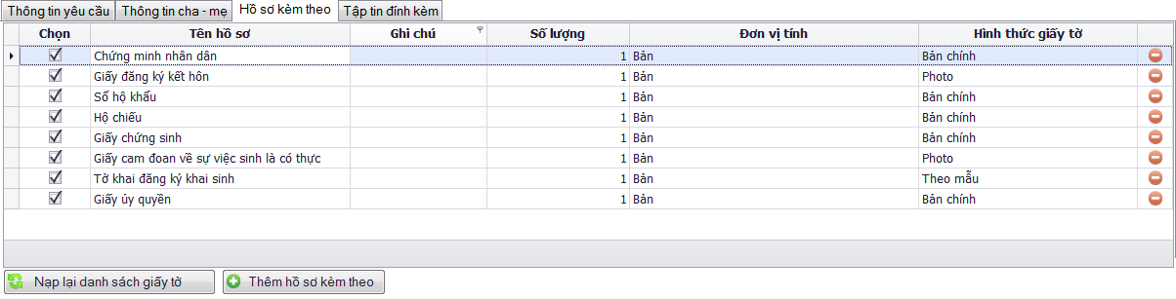
- Trong tab hồ sơ kèm theo sẽ hiển thị các giấy tờ liên quan khi công dân đi khai báo khai sinh.
- Tại danh sách này những giấy tờ nào có thì cán bộ đăng ký giữ lại, còn giấy tờ nào không có thì cán bộ đăng ký bấm vào biểu tượng để loại bỏ đi.

- Trong trường hợp lỡ tay xóa hết thì cán bộ có thể load lại bằng cách bấm vào biểu tượng ở phía bên dưới.

- Kiểm tra lại toàn bộ thông tin khai báo một lượt, khi đã chính xác bấm vào nút
Hệ thống sẽ thông báo thành công.
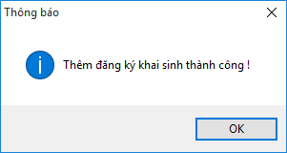

- Sau khi cập nhập thành công, cán bộ có thể chọn in tờ khai giấy khai sinh bằng cách bấm vào biểu tượng mũi tên của nút in và chọn để in

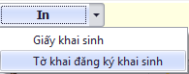
- Quản lý đăng ký khai sinh:
- Mục đích: quản lý các hồ sơ khai sinh đã đăng ký
- Đối tượng sử dụng:
  - Cán bộ một cửa khi tiếp nhận hồ sơ đăng ký từ trên cổng thông tin trực tuyến hoặc đăng ký trong SAMS
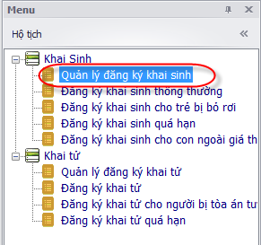

- Giao diện quản lý như hình dưới.
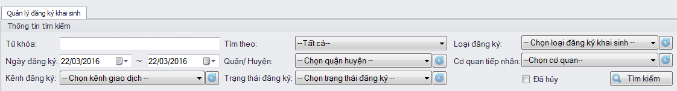

Hình trên là tiêu đề hỗ trợ tìm kiếm: (cán bộ có thể sử dụng điều kiện lọc để tìm hồ sơ dễ dàng)
- Lọc theo từ khóa (tên được khai sinh, tên người yêu cầu, mã hồ sơ…)
- Lọc theo loại Đăng ký khai sinh (Khai sinh thông thường, Khai sinh trẻ bị bỏ rơi…)
- Lọc theo ngày đăng ký của hồ sơ: từ ngày - đến ngày
- Lọc theo Cơ quan tiếp nhận hồ sơ
- Lọc theo Kênh đăng ký: (Trực tiếp, website, Điện thoại…)
- Lọc theo trạng thái hồ sơ (hoàn thành, không hoàn thành, đang xử lý)
- Lọc theo trạng thái “Đã hủy”: Hồ sơ đã hủy

Bấm “Tìm kiếm” hiện ra danh sách các hồ sơ đã đăng ký như sau:
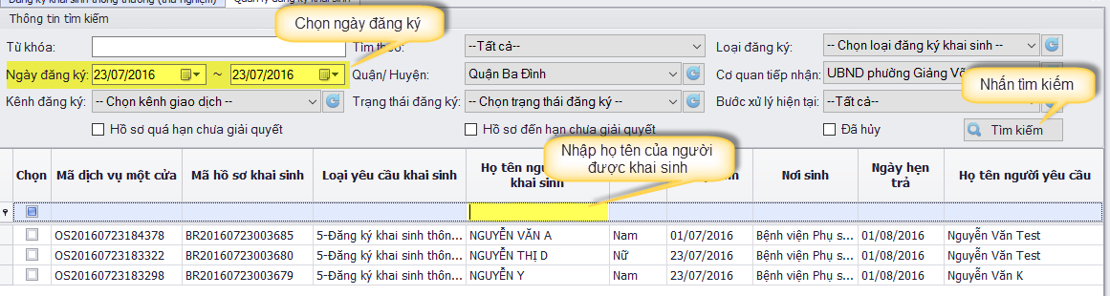
Cán bộ lựa chọn hồ sơ cần theo dõi bằng cách nháy đúp chuột trái Hồ sơ khai sinh hiện lên như sau:
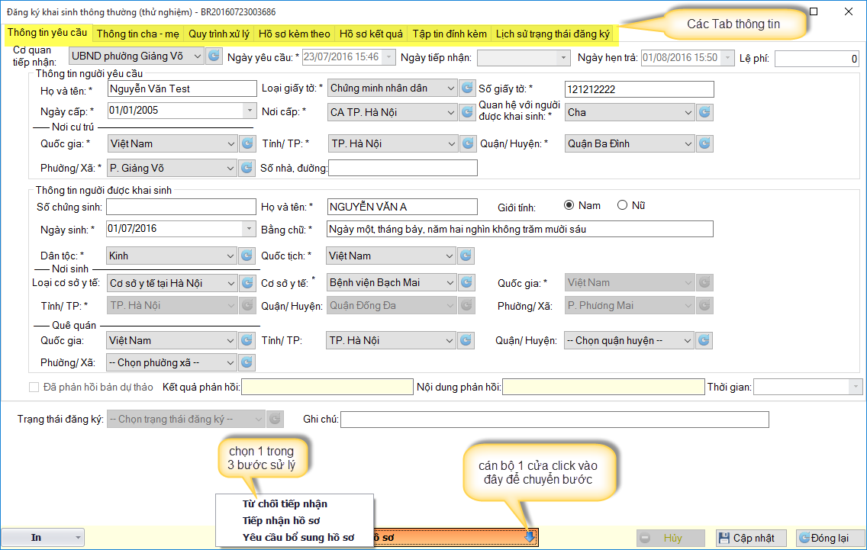
Hồ sơ bao gồm 7 Tab:
- Thông tin yêu cầu.
- Thông tin cha mẹ.
- Quy trình xử lý.
- Hồ sơ kèm theo.
- Hồ sơ trả kết quả.
- Tập tin đính kèm.
- Lịch sử trạng thái đăng ký.
Mỗi một cán bộ có các quyền riêng cho các hồ sơ đã đăng ký tại các bước xử lý khác nhau:
- Button để hủy hồ sơ
- Button để cập nhật lại hồ sơ đã chỉnh sửa
- Button để thoát khỏi màn hình hồ sơ
- Button để lựa chọn in các giấy tờ cần thiết
- Button ở giữa thể hiện bước xử lý hiện tại của hồ sơ: vd

Khi bấm vào nút chuyển Tiếp nhận hồ sơ . Hệ thống sẽ thông báo
Chọn “Yes”

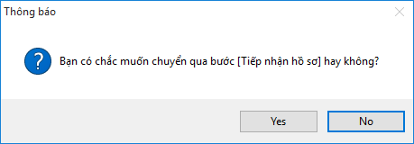
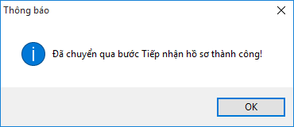
Bấm “Ok”
Sang tab “Quy trình xử lý” cán bộ sẽ thấy trình tự các bước đã được xử lý và ai là người thực hiện, thời gian thực hiện
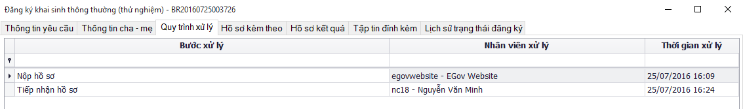

- Bước tiếp theo cán bộ tư pháp chuyên môn sẽ làm thao tác

Vào menu Quản lý khai sinh làm theo hình hướng dẫn ở dưới để lấy ra đúng hồ sơ cần làm
Cán bộ lựa chọn hồ sơ cần theo dõi bằng cách nháy đôi chuột trái Hồ sơ khai sinh hiện lên như sau:

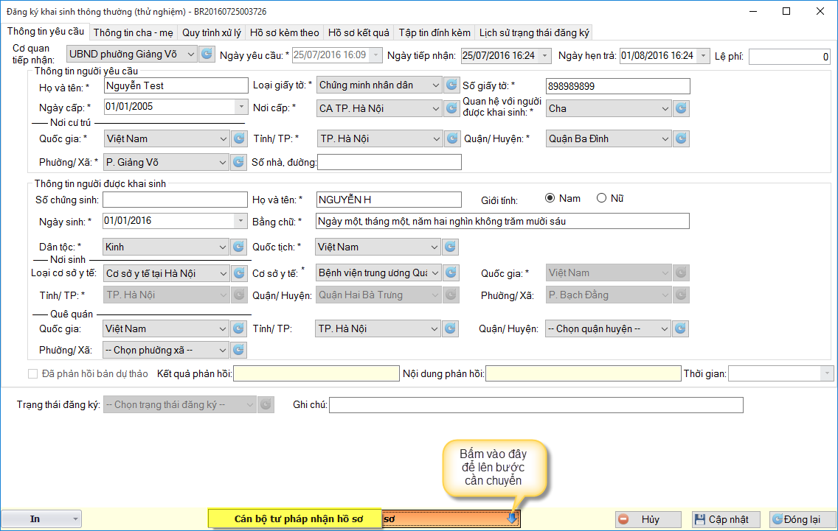
Chọn Cán bộ tư pháp nhận hồ sơ
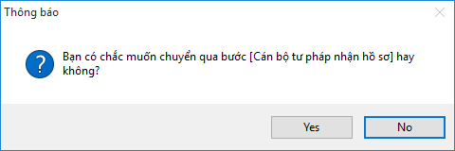
Chọn yes
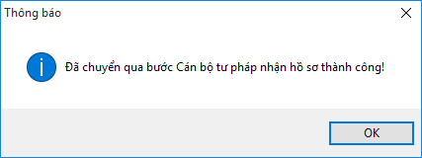
Bấm ok
- Cán bộ tư pháp sau khi nhận hồ sơ từ 1 cửa sẽ có các chức năng
  - Gửi mail cho công dân mục đích cho công dân xác thực lại các lời khai đã đúng chưa nếu chưa thì công dân có thể phản hồi lại từ mail để cho cán bộ chỉnh sửa lại cho đúng.
  - Trả hồ sơ với lý do từ chối tiếp nhận trường hợp những hồ sơ không đủ thẩm quyền giải quyết hoặc vì lý khác
  - Trả hồ sơ với lý do yêu cầu bổ sung với những hồ sơ mà cán bộ chuyên môn thấy thiếu thành phần trong hồ sơ.
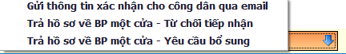

- Nhập đầy đủ thông tin như ở dưới chỗ bôi vàng
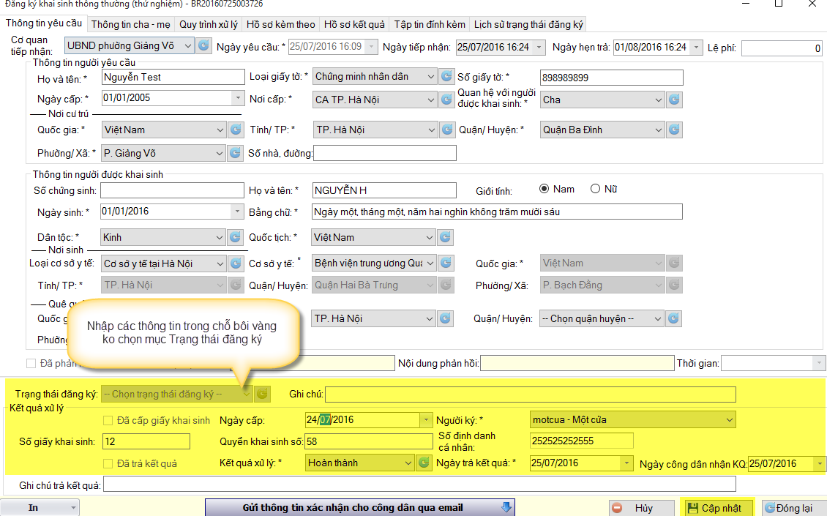
- Sau khi nhập xong bấm Cập nhật
- Sau khi công dân phản hồi xong thì cán bộ chuyên môn chọn thụ lý và giải quyết hồ sơ

- Cán bộ 1 cửa
- Sau khi cán bộ chuyên môn có kết quả thì sẽ chuyển ra cho cán bộ 1 cửa, cán bộ 1 cửa sẽ nhận kết quả từ chuyên môn. Cán bộ 1 cửa vào menu Quản lý khai sinh và click đúp và hồ sơ cần nhận từ chuyên môn và làm thao tác như hình dưới
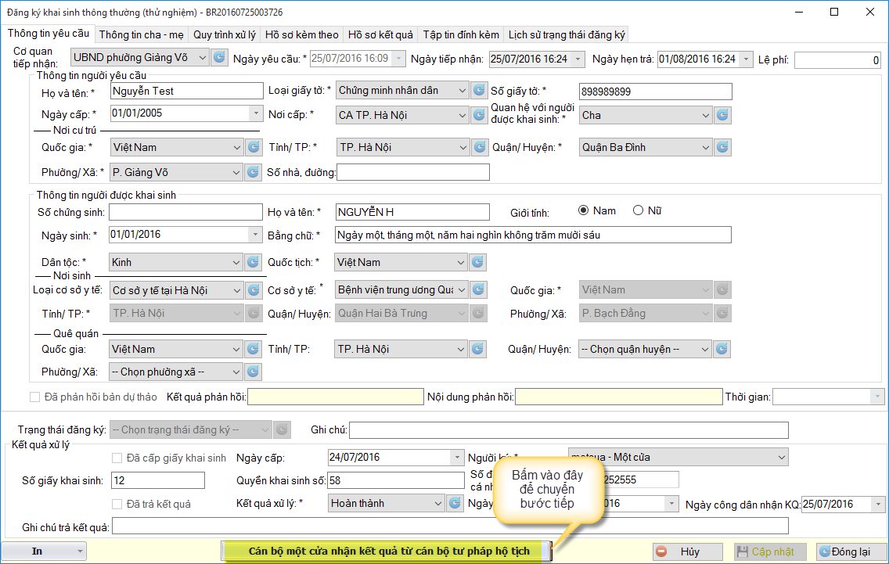
Cán bộ 1 cửa sẽ làm thao tác chuyển hồ sơ cho công an, xong sẽ trả kết quả lần 1 cho công dân < trả giấy khai sinh >.
- Khi cán bộ 1 cửa chuyển hồ sơ cho công an thì chương trình sẽ tự động đẩy thông tin của công dân sang bên công an và sang bên BHXH.
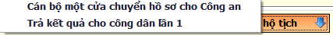
- Cán bộ công an sẽ đăng nhập vào phần mềm và làm theo hình dưới
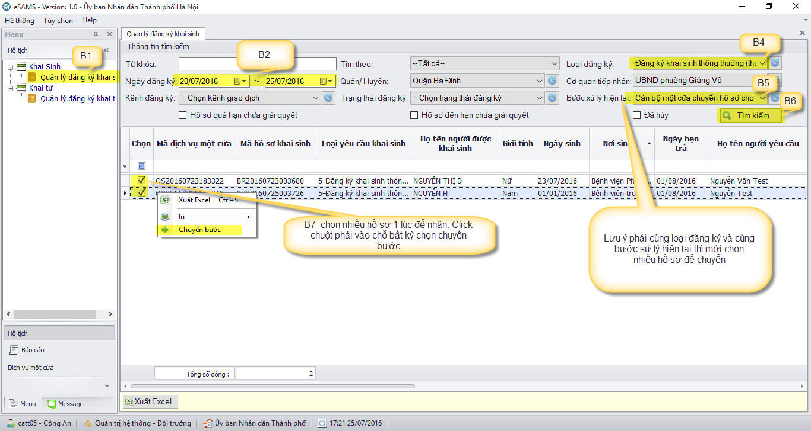
- Sau khi chọn chuyển bước cán bộ công an sẽ làm thao tác nhận hồ sơ như dưới
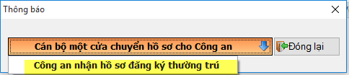
Nếu đúng tài khoản được xử lý bước này thì chương trình sẽ thông báo có thông báo bạn có muốn chuyển sang bước này không.
Nếu không phải tài khoản được xử lý bước này thì khi chọn chuyển bước chương trình sẽ hiện lên 1 giao diện Ủy quyền có thể dùng vân tay hoặc tài khoản được sử lý bước này để chuyển bước.
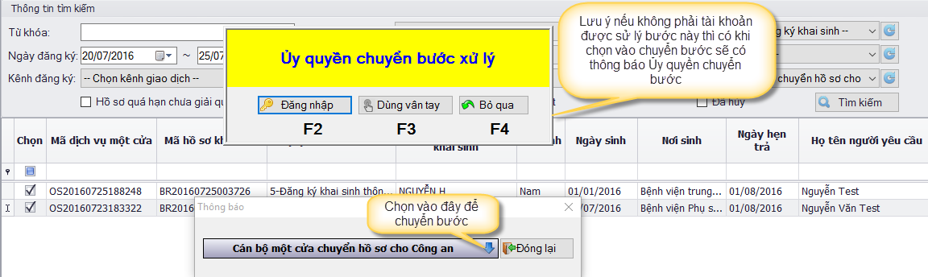
- Chương trình sẽ báo đồng ý chuyển hay không
- Cán bộ 1 cửa
- Sau khi có kết quả từ công an và BHXH thì cán bộ 1 cửa vào menu quản lý đăng ký khai sinh, click đúp vào hồ sơ để nhận kết quả và làm thao tác Cán bộ 1 cửa nhận kết quả đăng ký thường trú và BHXH
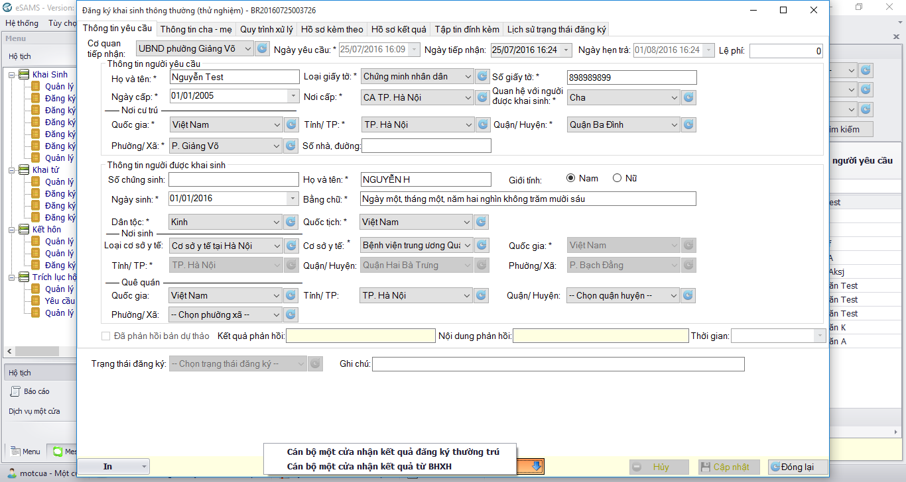
Bước cuối cùng:
- Cán bộ 1 cửa kiểm soát trạng thái giao dịch với BHXH
- Có các trạng thái:
  - Từ chối: ktra hồ sơ và lý do bên BHXH từ chối
  - Chờ trả kết quả: chưa có kết quả về 1 cửa của ủy ban
  - Đang giải quyết: là BHXH đang giải quyết hồ sơ
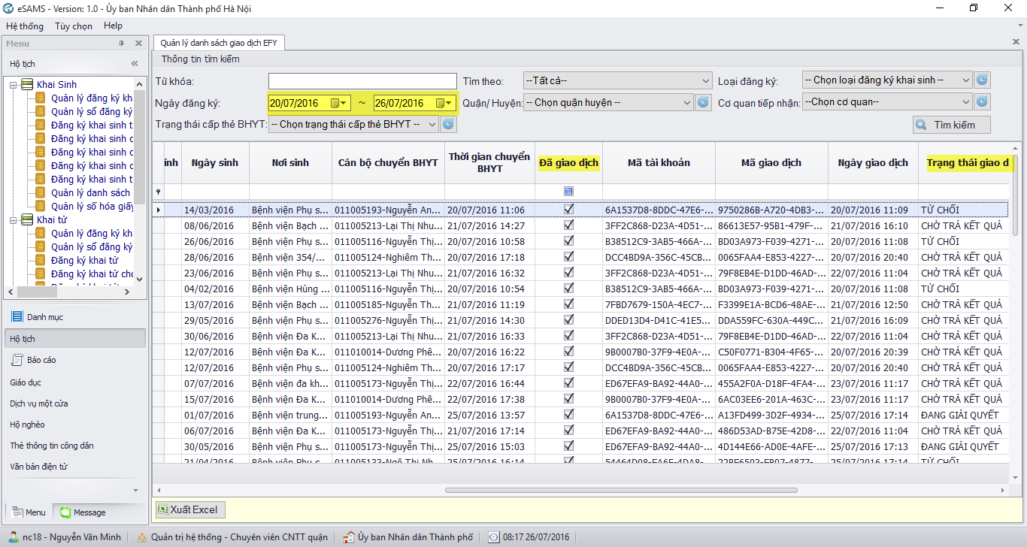

- Quy trình xử lý hồ sơ khai sinh liên thông với công an và BHXH
- Theo thứ tự từ trên xuống.
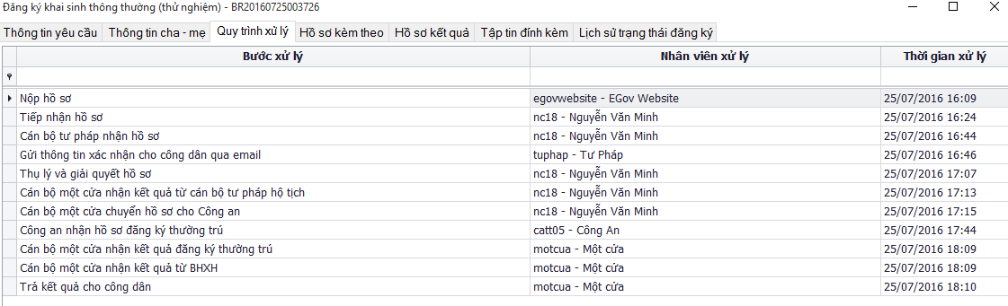
- Quy trình sử lý với hồ sơ không liên thông sẽ không có bước:
- Cán bộ 1 cửa chuyển hồ sơ cho công an.
- Cán bộ công an nhận hồ sơ đăng ký thường trú.
- Cán bộ 1 cửa nhận kết quả đăng ký thường trú.
- Cán bộ 1 cửa nhận kết quả từ BHXH.

